PENDAHULUAN
Latar Belakang
Udang vanname Litopanaeus vannamei merupakan salah satu jenis udang laut yang memiliki nilai ekonomis yang tinggi. Kelebihan udang vanname adalah dapat dibudidayakan secara intensif, dengan sifat udang vanname yang menempati volume wadah bukan menempati luas wadah, maka profit dan produksi budidaya vanname dapat dimaksimalkan dibandingkan dengan produksi budidaya jenis udang yang lain. Proses transportasi udang dari hatchery ke tambak dapat juga dilakukan dengan pemadatan populasi udang dalam wadah, sehingga didapatkan tambahan profit dari sistem transportasi secara intensif, tetapi dampak dari kepadatan yang tinggi, maka akan terjadi akumulasi bahan organik yang berlebih didalam media hidup udang. Hal ini dapat menyebabkan penurunan kualitas air yang ada di dalam wadah plastik packing, akibat dari banyaknya kandungan senyawa nitrogen organik, baik yang berasal dari sisa metabolisme, sisa pakan, kotoran udang, maupun bahan-bahan organik lainnya (Durborow, et al., 1997). Kondisi yang seperti ini menyebabkan terjadinya akumulasi kandungan senyawa ammonia (NH₃), Nitrit (NO₂⁻), dan Nitrat (NO₃⁻) dimana pada konsentrasi tertentu dapat bersifat toksik pada benur udang yang diproduksi. Kualitas air didalam wadah packing yang menurun juga akan memicu terjadinya stressor, menurunkan kekebalan tubuh udang, serta dapat menyebabkan penurunan jumlah populasi udang dalam wadah.
Pengangkutan ikan hidup pada dasarnya adalah menempatkan ikan dalam suatu lingkungan baru yang terbatas dan berlainan dengan lingkungan asalnya, disertai perubahan-perubahan sifat lingkungan yang sangat mendadak. Keberhasilan mengurangi pengaruh mendadak dari perubahan-perubahan sifat lingkungan akan memberi kemungkinan untuk mengurangi tingkat kematian dan tujuan transportasi ikan akan tercapai (Hadisoepardjo, 1982). Terdapat dua metode yang dapat digunakan untuk transportasi udang hidup, yaitu transportasi sistem basah (menggunakan media air) dan transportasi sistem kering (menggunakan media bukan air) (Wibowo, 1990).
Pengemasan didalam transportasi udang ini berfungsi sebagai wadah, pelindung, penunjang, cara penyimpanan dan transportasi serta sebagai alat persaingan dalam pemasaran (Hambali et al., 1990). Pengemasan dalam transportasi udang hidup untuk tujuan ekspor biasanya menggunakan kotak sterofoam. Kepadatan optimal populasi benur udang saat dikemas dalam wadah plastik untuk sistem pengangkutan terbuka jika perjalanan kurang dari 1 jam adalah 50 – 100 ekor per liter, sedangkan untuk sistem pengangkutan tertutup sekitar 500 ekor per liter jika ukuran benur 5 – 8 cm, 750 ekor per liter jika berukuran 3 – 5 cm, dan 1000 ekor per liter jika berukuran 1 – 3 cm (Warseno, 2010). Kematian yang paling umum terjadi, yaitu pada saat penyimpanan/perjalanan karena adanya tenggang waktu yang cukup lama saat perjalanan antara hatchery ke tambak, dengan adanya kejadian tersebut dapat menyebabkan pengeringan sebagian insang, pergantian kulit (molting), atau kombinasi dari beberapa kemungkinan tersebut. Kematian yang sangat besar mengindikasikan antara penyimpanan yang tidak dilakukan dengan baik atau ada kesalahan pada fasilitas yang digunakan seperti oksigen terlarut, tingkat ammonia, air yang tercemar, dan sebagainya (Afiat, 2008)
Secara umum proses pasca panen benur di dalam hatchery dilakukan kegiatan pemberokan dan skrinning, kegiatan ini berfungsi sebagai pereduksi adanya proses metabolisme dalam tubuh benur udang dan pengecekkan daya tahan tahan tubuh udang sebelum dilakukan perjalanan. Lamanya udang dipuasakan memiliki waktu optimal sekitar 24 jam, sampai sistem metabolismenya mencapai batas minimum (Dewi, 1995). Selain adanya proses pemberokan, kendala dalam pengemasan benur udang juga membutuhkan wadah pengemas yang cukup banyak jika produksinya dalam jumlah yang besar.
Transportasi udang untuk mereduksi kandungan ammonia didalam wadah packing biasanya menggunakan carbon atau arang hitam, tetapi dengan arang hitam biasanya memerlukan jumlah arang yang cukup banyak dan tidak efisien jika wadah packingnya dibutuhkan dalam jumlah yang tinggi, serta dapat menyebabkan racun pada udang itu sendiri jika pemberiannya berlebihan. Untuk mengatasi masalah semua itu dilakukan alternatif pereduksi ammonia dengan menggunakan bakteri nitrifikasi dan denitrifikasi dimana pada pemberian bakteri tersebut diharapkan dapat menangani masalah kelebihan ammonia dan mengurangi stressor benur udang saat proses pengangkutan ke tempat tujuan dengan aman dan tidak mengurangi kualitas maupun kuantitas udang yang diangkut, serta dapat meminimalisasi wadah yang digunakan dengan memaksimalkan kepadatan populasi udang pada saat pengangkutan berlangsung, tanpa mengurangi atau menambah kandungan oksigen di dalam wadahnya.

Tujuan
Tujuan daripada PKM Gagasan Tertulis ini yaitu memberikan gagasan tentang pemanfaatan bakteri pereduksi ammonia dan nitrit didalam proses penyaluran udang Vanname Litopanaeus vannamei sampai tempat tujuan dengan menggunakan bakteri Nitrifikasi dan Denitrifikasi.

GAGASAN
Pendekatan masalah tersebut dilakukan dengan perbaikan kualitas air dari kontaminasi bahan organik atau anorganik menggunakan organisme hidup yang dapat menguraikan atau merombak limbah dalam tambak menjadi senyawa-senyawa yang tidak membahayakan udang dan tidak menurunkan kualitas air. Proses biologis ini sering disebut Bioremediasi. Salah satu bahan yang digunakan untuk agen bioremediasi ini yaitu jenis mikroorganisme seperti bakteri nitrifikasi (Nitrosomonas sp. dan Nitrobacter sp.) dan bakteri denitrifikasi (Devaraja et. al., 2002). Adanya bakteri nitrifikasi ammonia yang bersifat toksik dapat dioksidasi menjadi nitrat yang tidak begitu toksik terhadap udang. Konsentrasi nitrat yang tinggi dapat menyebabkan kasus Nitrate Toxicity (Anonim, 2001), sehingga perlu dilakukan reduksi oleh bakteri denitrifikasi menjadi gas nitrogen (N₂).
Menurut Richardson et al. (1999), secara alamiah ammonia akan diakumulasi membentuk gas amin yang menyusun senyawa organik dalam biomassa sel oleh kelompok alga, fungi, dan bakteri. Sedangkan dalam proses mineralisasi (nitrifikasi) ammonia akan dioksidasi menjadi nitrit atau nitrat oleh bakteri nitrifikasi. Proses selanjutnya senyawa nitrat atau nitrit ini akan direduksi menjadi gas nitrogen oleh kelompok bakteri denitrifikasi.(gambar 1)
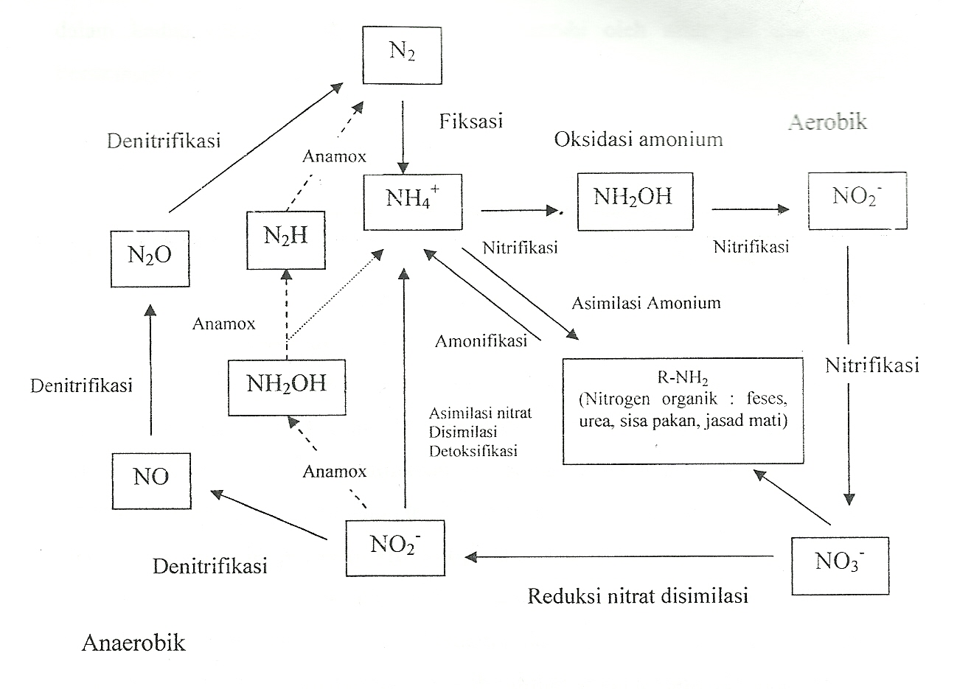
Gambar 2. Proses Bakteri nitrifikasi dan denitrifikasi dalam proses penguraian ammonia pada saat transportasi berlangsung (Atlas dan Bartha, 1998)

Bioremediasi adalah merupakan salah satu cara membersihkan senyawa polutan baik kimia maupun organik yang bersifat toksik menjadi bentuk lain yang tidak berbahaya. Prosesnya melibatkan aktivitas mikroba dan sasaran yang akan dicapai dalam proses tersebut adalah menurunkan polutan sampai tingkat konsentrasi yang aman. Metode yang digunakan dalam proses bioremediasi dapat melalui bioaugmentasi, biostimulan, dan bioreaktor. Biaugmentasi dilakukan dengan jalan menambahkan inokulan bakteri dalam sistem yang akan dibersihkan. Biostimulan dilakukan dengan menambahkan nutrien tertentu pada lokasi yang terpolusi untuk merangsang pertumbuhan mikroba yang diinginkan. Sedangkan mekanisme bioreaktor dilakukan dengan cara mengambil bahan polutannya, kemudian dibersihkan dalam satu sistem pengolahan yang telah disiapkan (Alexander, 1999).
Langkah-langkah rekayasa transportasi ini berawal dari penumbuhan bakteri biofilter terlebih dahulu, penumbuhan bakteri dapat dilakukan bersamaan dengan pemeliharaan benur vanname. Penumbuhan bakteri dimulai kurang lebih selama 14 hari sebelum dilakukan pemanenan udang jika pemanenannya dalam jumlah yang besar. Bakteri nitrifikasi ini dapat berasal air dasar tambak yang diambil sampel sebanyal 5 ml dan 1 gram contoh sedimen yang dimasukkan dalam 25 ml media nitrifikasi cair heterotrof ataupun autotrof, kemudian diinkubasi di inkubator bergoyang (shaker) pada suhu 28° C dengan kecepatan 130 rpm. Sedangkan isolasi bakteri denitrifikasi berawal dari 1 ml air sampel dan 1 ml lumpur sedimen (pengenceran hingga 10⁻¹) kemudian dimasukkan dalam tabung berulir yang berisi 20 ml media denitrifikasi cair dan diinkubasi pada suhu 28°C selama kurang lebih 7 hari. Perubahan tingkat kekeruhan dan gas yang dihasilkan pada tabung Durham menunjukkan adanya bakteri denitrifikasi. Pemberian inokulan bakteri pada plastik packing untuk udang yang berumur 40 hari berkonsentrasi 1 x 10⁸ CFU/ ml (untuk bakteri nitrifikasi) dan 1,9 x 10⁸ CFU / ml (untuk bakteri denitrifikasi) (Pranoto, 2007). Dengan pertimbangan tersebut, jika menggunakan bakteri nitrifikasi dan denitrifikasi kepadatan udang dalam plastik dapat diperbanyak dengan masing-masing sebanyak 1 x 10¹¹ CFU/l bakteri nitrifikasi dan 1,9 x 10¹¹ CFU/l bakteri denitrifikasi, sedangkan kepadatan populasinya dapat diperbanyak menjadi 750 ekor/l ukuran 5 – 8 cm, 1000 ekor/l benur ukuran 3 – 5 cm, dan 1250 ekor/l untuk benur berukuran 1 – 3 cm. Pemberian inokulan bakteri ini dilakukan waktu packing setelah tahap pemberian air dan pemasukan benur ke dalam wadah.

KESIMPULAN
Penggunaan Bakteri Nitrifikasi dan Denitrifikasi dapat digunakan sebagai bahan peminimalis kandungan Ammonia dan Nitrit yang terkandung dalam air benur udang, dimana sistem ini dimaksudkan air yang berada dalam wadah packing benur. Kandungan kedua bahan kimia ini bersifat toksik terhadap benur udang itu sendiri. Tahap transortasi benur biasanya dari hatchery ke tambak dan jarak tempuhnya antar pulau sehingga dibutuhkan bahan yang dapat mereduksi kandungan ammonia pada wadah packing dalam waktu yang cukup lama sehingga tidak memberikan racun ke benur udang serta mengeliminir tingkat stressor udang ketika ditransportasikan. Untuk mengatasi masalah tersebut dilakukan penambahan bakteri nitrifikasi dan denitrifikasi yang dapat mereduksi ammonia secara kimia di dalam wadah transportasi, dimana penggunaan bakterinya tidak begitu berbahaya dan mudah didalam penumbuhannya. Dengan dicetuskannya pemberian bakteri nitrifikasi dan denitrifikasi dalam proses transportasi diharapkan dapat memberikan suatu alternatif tersendiri untuk memecahkan masalah yang timbul di dalam proses transportasi.

DAFTAR PUSTAKA
Afiat. 2008. Pembiusan Lobster Air Tawar Cherax quadricarinatus dengan Metode
Penurunan Suhu Bertahap untuk Transportasi Sistem Kering. Bogor: Fakultas
Perikanan dan Ilmu Kelautan, Institut Pertanian Bogor.
Alexander M. 1999. Introduction to soil microbiologi. 2nd Edition. John Wiley and Son. Cornell University. New York.
Anonim. 2001. III Health due to poor water conditions. http://www.FreshwaterTropicalFishkeeping.com
Atlas RM dan Bartha R. 1998. Microbiology ecology: Fundamental and Aplication. The Benjamin Publ. Co. California.Devaraja TN, FM Yusoff, M Shariff. 2002. Change in bacterial population and shrimp production in pond treated with commercial microbial product. Aquaculture. 206 : 245 -256
Dewi MK. 1995. Kajian Penggunaan MS-222 sebagai bahan pembius pada penanganan lobster hijau pasir (Panulirus humasrus) hidup [Skripsi]. Bogor: Program Studi Teknologi Hasil Perairan, Fakultas Perikanan dan Ilmu Kelautan Institut Pertanian Bogor.
Durborow RM. Crosby DM, Brunson MW. 1997. Ammonia in fish ponds. Southern Regional Aquaculture Center. SRAC Publ. No.463
Hambali E, Nasution MZ, Sutedja W, Yoesoef K, Nabil M. 1990. Pengantar
Pengemasan. Bogor: Laboratorium Pengemasan Jurusan Teknologi Industri
Pertanian, Fakultas Teknologi Pertanian, IPB.
Handisoepardjo W. 1982. Studi Pendahuluan Limun sebagai Bahan Penambah pada Pengangkutan benih ikan mas [Karya Ilmiah]. Bogor: Fakultas Perikanan, Institut Pertanian Bogor.
Kumum. 2006. Pemuasaan Udang Galah Macrobranchium rosenbergii dan Kelulusan
Hidupnya Selama Penyimpanan dalam Media Gergaji Dingin. Bogor: Fakultas
Perikanan dan Ilmu Kelautan, Institut Pertanian Bogor.
Pranoto, SH. 2007. Isolasi dan Seleksi Bakteri Nitrifikasi dan Denitrifikasi
sebagai Agen Bioremediasi pada Media Pemeliharaan Udang Vanname Litopanaeus
vannamei.
Richardson DJ dan Watmough NJ. 1999. Inorganic nitrogen metabolism in bacteria. Curr. Opin. Chem. Biol. 3: 207-219.
Tseng WY. 1987. Shrimp mariculture. Dept. Of Fhiseries. University of Papua New Guinea. Port Moresby. Papua New Gueina.
Warseno Y. 2010. Optimalisasi Pemanfaatan Lahan untuk Pengembangan Budidaya Air Tawar Khususnya Pembenihan dan Budidaya Udang Galah Skala Rumah Tangga.http://warintek.bantulkab.go.id/web.php?mod=basisdata&kat=1&sub=3&file=61. Accessed 24 Maret 2010.
Wibowo S. 1990. Kajian Sifat Mutu Udang Windu Tambak (Panaeus monodon Fab) pada umur panen [Tesis]. Bogor: Fakultas Pasca Sarjana, Institut Pertanian Bogor.

